4.2 农业与区域可持续发展——以东北地区为例
下图示意我国某区域土地利用时间分布。读图，完成1～2 题。
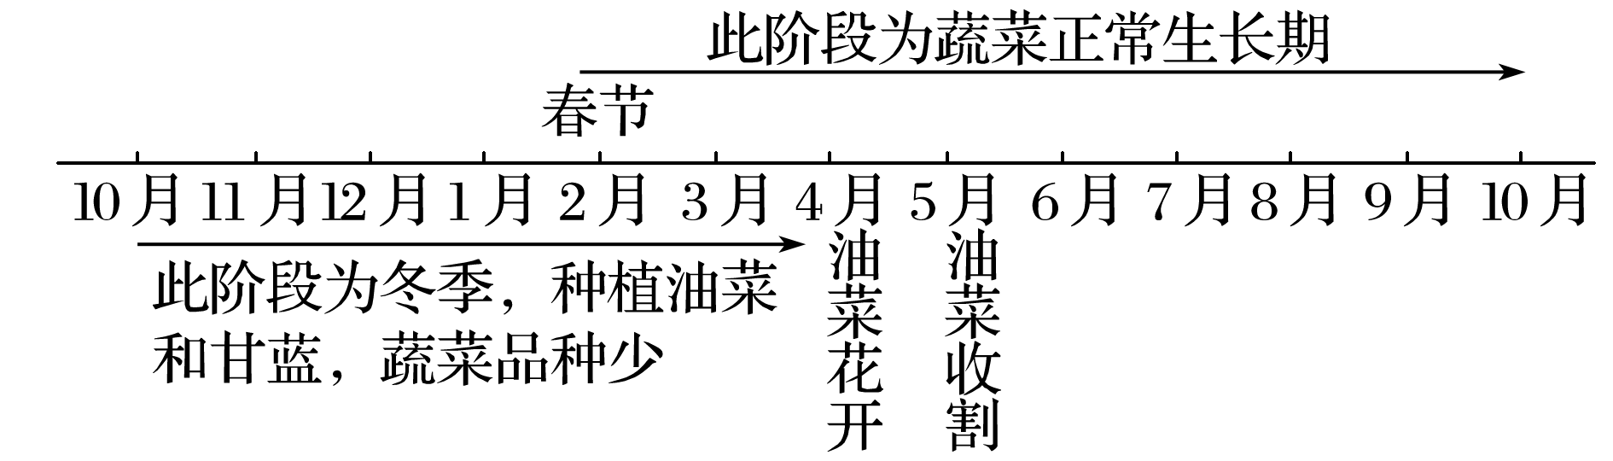
1.该区域农业发展的优势区位是( )
A.自然土壤肥沃 B.人均耕地面积大
C.商品率高 D.水热条件优越
2.为保证该地区农业稳定生产，可采取的主要措施是( )
A.加强水利工程建设 B.提高农业机械化水平
C.改良土壤 D.培育良种
答案 1.D 2.A
我国知名的黑龙江省五常大米，绿色、质量好，价格节节攀升，最贵的已在市场上卖到199元/斤。读“我国水稻优势种植区分布图”，回答3～4题。
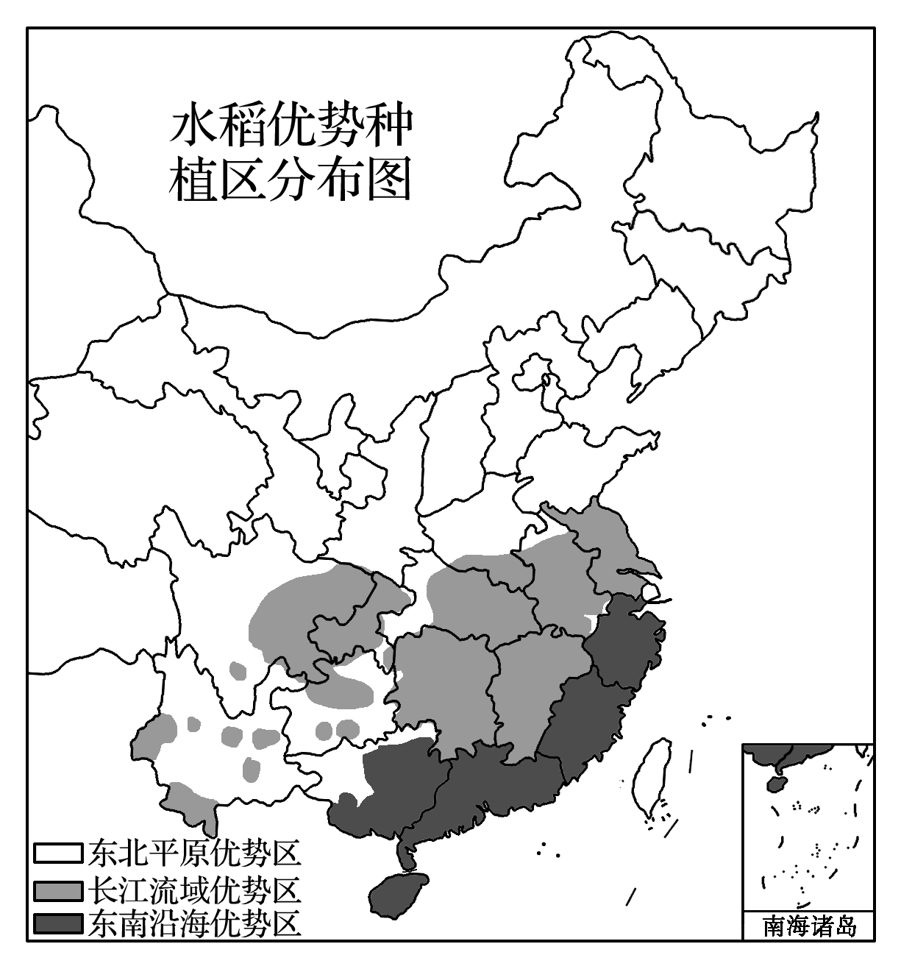
3.东北稻米品质优于其他种植区的优势条件是( )
A.气候湿润，有机质含量高
B.热量条件好
C.年较差大，有利于有机质积累
D.生长周期长，病虫害少
4.珠三角地区上世纪80年代前一直是我国重要的商品粮基地，但目前稻田已所剩无几，主要原因是( )
①随着工业化和城市化的发展，耕地面积不断减少，地价上升 ②农业结构调整，农业逐步转向以蔬菜、花卉和乳畜产品的生产为主 ③水稻生产用水量大，灌溉水源不足 ④由于全球气候变暖，使珠三角地区气候变干不适合水稻的生长 ⑤珠三角地区由于海水倒灌，导致土地盐渍化现象严重
A.①② B.①②③
C.①②③④ D.①②③④⑤
答案 3.D 4.A
双塔灌区是疏勒河三大灌区之一，位于河西走廊西端，疏勒河下游盆地。双塔灌区所产农产品产量高、品质优良。读“2010年双塔灌区农作物单方水净产值表”，完成5～6题。
作物类型 | 用水定额  (m³/hm²) | 单方水净产  值/(元/m³) | 单位面积净产  值/(元/hm²) | 作物种植  面积/hm²
小麦 | 8 700 | 0.13 | 1 164 | 1 414
棉花 | 8 700 | 3.62 | 31 493 | 5 390
蔬菜 | 12 300 | 1.81 | 22 313 | 5 393
瓜类 | 4 500 | 5.30 | 23 861 | 604
5.双塔灌区所产农产品品质优良，其主导因素是( )
A.昼夜温差大 B.土壤肥沃
C.水源充足 D.地形平坦
6.从区域可持续发展的角度看，双塔灌区今后种植面积最可能扩大的作物类型是( )
A.棉花 B.蔬菜 C.瓜类 D.小麦
答案 5.A 6.C
读“我国某地区农业资源利用评价表”(单位：%)，回答7～10题。
评价类别 |  | 农作物A | 农作物B | 农作物C
满足  程度 | 热量满足率 | 22 | 22 | 16
满足  程度 | 水分满足率 | 79 | 84 | 84
满足  程度 | 土壤养分满足率 | 84 | 84 | 84
满足  程度 | 社会经济因素满足率 | 76 | 29 | 42
资源利  用率 | 光合潜力利用率 | 11.3 | 4.4 | 4.5
资源利  用率 | 光温潜力利用率 | 51.0 | 20.2 | 29.0
资源利  用率 | 气候潜力利用率 | 64.2 | 24.1 | 34.7
资源利  用率 | 气候—土壤潜力利用率 | 76.4 | 28.7 | 41.4
7.该地区发展农业生产的最主要限制性条件是( )
A.光照 B.气温 C.降水 D.土壤
8.该地区农业生产的最主要优势条件是( )
A.气温 B.降水
C.土壤 D.社会经济因素
9.该地区最适宜种植的是( )
A.农作物A B.农作物B
C.农作物C D.农作物B和C
10.该地区可能是( )
A.长江三角洲 B.珠江三角洲
C.松嫩平原 D.河西走廊
答案 7.B 8.C 9.A 10.C
黑龙江省黑河市(51°N)是我国现有水稻种植的最北界线，也是世界水稻栽培的纬度最高限。该地区地广人稀，每个劳动力平均有近2.6公顷耕地。这里曾是种稻禁区，经过多年的努力，禁区不仅可以种稻，还能够持续获得高产、稳产。据此完成11～12题。
11.黑河市曾是种稻禁区，其主要的制约条件是( )
A.劳动力缺乏 B.灌溉水源缺乏
C.热量不足 D.土壤中有机质含量低
12.由“种稻禁区”到“能够持续获得高产、稳产”，促使其转变的主要原因是( )
A.机械化水平的不断提高
B.优良水稻品种的引入和培育
C.全球气候变暖
D.农田水利设施的不断完善
答案 11.C 12.B
13.(2018·全国文综Ⅰ)阅读图文资料，完成下列要求。
乌裕尔河原为嫩江的支流。受嫩江西移、泥沙沉积等影响，乌裕尔河下游排水受阻，成为内流河。河水泛滥，最终形成面积相对稳定的扎龙湿地(下图)。扎龙湿地面积广大，积水较浅。
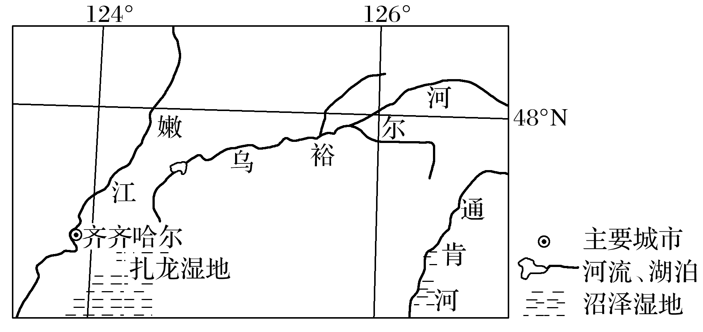
(1)河流排水受阻常形成堰塞湖，乌裕尔河排水受阻却形成沼泽湿地。据此推测扎龙湿地的地貌、气候特点。
(2)分析从乌裕尔河成为内流河至扎龙湿地面积稳定，乌裕尔河流域降水量、蒸发量数量关系的变化。
(3)指出未来扎龙湿地水中含盐量的变化，并说明原因。
(4)有人建议，通过工程措施恢复乌裕尔河为外流河。你是否同意，并说明理由。
答案 (1)地势平坦、开阔。气候较为干旱(蒸发能力强)。
(2)降水量基本不变化，蒸发量逐渐增大，二者数量关系由降水量大于蒸发量最终变为降水量等于蒸发量。
(3)变化：水中含盐量逐渐增加。
原因：河水不断为湿地带来盐分(矿物质)；随着湿地水分蒸发，盐分(矿物质)富集(最终饱和)。
(4)同意。可防止盐分(矿物质)富集；减少泥沙淤积；扩大鱼类种群规模；减轻水体富营养化。
不同意。应减少对自然的干扰；保持湿地水量稳定；保护生物多样性；维护食物链完整(保护丹顶鹤)；防止湿地环境变化。
14.阅读图文资料，完成下列要求。
建三江位于三江平原腹地，于1957年开始垦荒。目前面积1.24万平方千米，人口20多万，这里空气清新，水源丰富且水质优良，土壤肥沃。近年来，建三江重点种植水稻，有“中国绿色米都”之称。建三江采用现代技术科学生产，如定点监测土壤肥力并精准施肥。下图示意建三江的位置和范围。
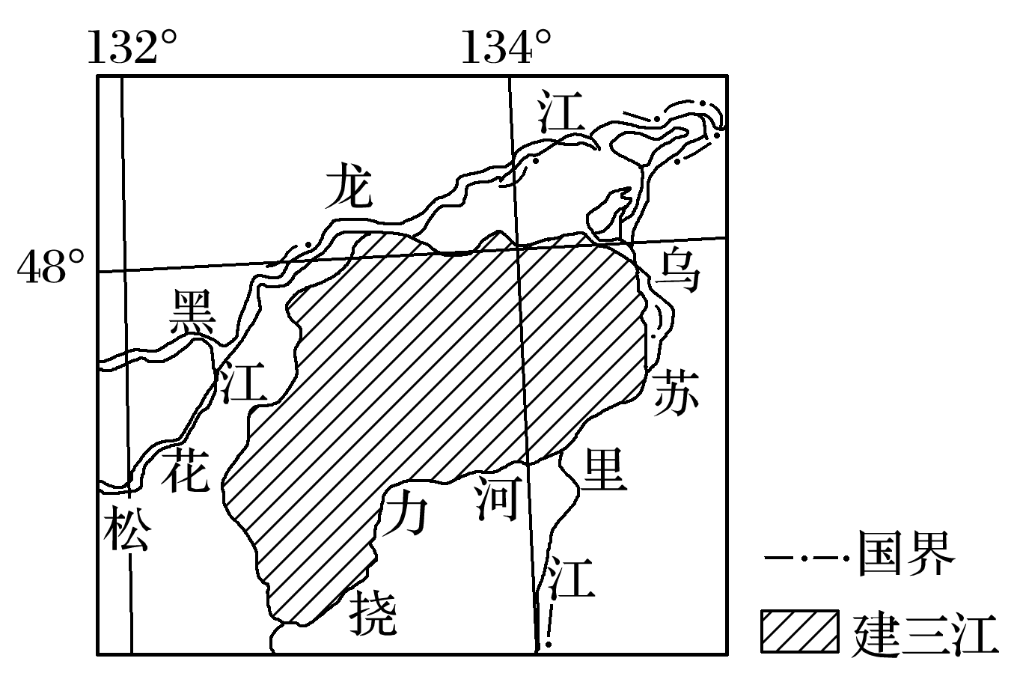
(1)分析三江平原环境质量优良的原因。
(2)分析建三江农作物虫害较少的气候原因。
(3)简述建三江水稻种植过程中化肥施用量较少的原因。
(4)建三江被称为“中国绿色米都”。请说明建三江获此美誉的理由。
答案 (1)开垦历史短，人类对环境的影响较弱；地广人稀，工矿业、城镇、交通车辆等较少，人类活动排放的废弃物(废气、废水、废渣等)较少，环境污染轻微。
(2)纬度高(48°N附近)，冬季寒冷而漫长，害虫(虫卵)不易越冬；夏季气温日较差大，日低温较低，不利于害虫生存和繁殖。
(3)土壤肥沃(肥力高)；精准施肥，控制施肥量。
(4)环境质量优良(污染少)；化肥、农药施用量少，生产绿色稻米；生产技术先进，具有示范作用；生产规模大；单位面积产量高，总产量大；商品率高等。

